**VII. Aspect génétique : conformité du matériel reproduit in vitro**

1. La ***culture in vitro de tissus végétaux est à l'origine de variations somaclonales***

au sein des plantes néoformées après passage par un stade cal. Ces variations font l'objet d'études en vue de leur utilisation pour l'amélioration des plantes.

Les variations somaclonales sont de deux types :

- Variations épigénétiques

- Variations somaclonales et gamétoclonales

**Variations épigénétiques** :

Les variations épigénétiques sont dues à l’environnement physico chimique de la

culture *in vitro* comme une composition du milieu devenue mal adaptée avec l’allongement

du temps de culture entrainant :

- L'épuisement de certains éléments, acidité, pression osmotique etc…

- La compétition entre les structures tissulaires ou les plantules dans un espace devenu trop réduit. Les variations épigénétiques disparaissent en général après le repiquage ou après le

sevrage. Même si elles persistent, elles **ne se transmettront pas** à la descendance.

- **Variations somaclonales ou gamétoglonales:**

Les variations somaclonales sont des variations **stables** et sont **transmises à la**

**descendance** par croisement et par culture *in vitro*.

Les **variations gamétoclonales** sont observées dans les cultures visant l’haplodiploïdisation.

Les variations somaclonales sont des modifications qui touchent le génome nucléaire ou

cytoplasmique par :

- Mutations ponctuelles. - Modifications de séquences : délétions, additions ou inversions de séquences nucléotidiques.

- Polyploïdie - Aneuploïdie (l'aneuploïdie concerne les cellules qui ne possède pas le nombre normal

de chromosomes qui n’est pas un multiple du nombre haploïde)

La fréquence des variations somaclonales dépend de plusieurs facteurs dont les

principaux sont :

- Le génotype - La technique de culture et l’explant utilisé.

- La composition du milieu de culture. - La durée de la culture

**Avantages et inconvénients des variations somaclonales**

**Avantages des variations somaclonales:**

Les variations somaclonales peuvent être intéressantes pour enrichir la base génétique

de la plante. En effet, certains variants sont résistants à des stress comme la salinité, la sécheresse ou certains pathogènes.

L’application de **pressions de sélection** permet de sélectionner ces variants

somaclonaux.

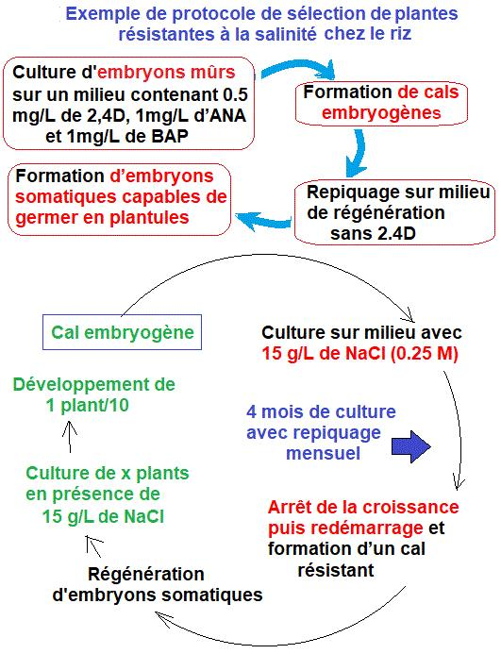

**Figure 18 : la variation somaclonales**

**Inconvénients des variations somaclonales**:

- Introduction de caractéristiques indésirables dans les plantes.

Les variants peuvent être produits de manière aléatoire et peuvent donc être

génétiquement instables.

Cela nécessite plusieurs séries d'essais sur le terrain.

- Les variantes développées par variation somaclonale peuvent avoir un effet pléitropique

(touchant plusieurs caractères).

- Les variations somaclonales ne sont pas utilisées pour les caractères agronomiques

complexes, tels que le rendement et la qualité des plantes

**2-Méthodes de modification de gènes chez les plantespar transgénése**

*Agrobacterium tumefaciens* est une bactérie isolée pour la première fois en 1907 dans un fragment de galle par Smith et Townsend sous le nom de *Bacterium tumefaciens*. Cette maladie affecte le développement et la productivité de nombreuses plantes dont un certain nombre sont d’intérêt agronomique comme les pommiers, les poiriers, les rosiers, etc …

Elle touche une large gamme de plantes : environ 640 espèces réparties dans 93 familles.

*Agrobacterium* est capable de se fixer et d’introduire de nouveaux matériels génétiques dans une cellule végétale. À la suite de ce contact, ces cellules végétales se multiplient de manière importante, donnant naissance à une formation tumorale située au niveau du collet, d’où le nom de cette formation : la galle du collet (*crown gall*.

Ces tumeurs apparaissent au départ au niveau du collet de la plante puis au niveau des tiges et de la base des feuilles. Elles sont de couleur blanchâtre et de consistance molle, et sont plus ou moins sphériques avec une surface irrégulière. Leur taille peut atteindre parfois 30 cm de diamètre.

**2.2. Structure du génome d’*A. tumefaciens***

*Agrobacterium tumefaciens* est capable d’injecter un ADN dans une cellule végétale où

il s’insère dans le génome chromosomique. Cet ADN, qui peut circuler ainsi d’un organisme à un autre, est un fragment de plasmide : le plasmide Ti (*tumor inducing*). L’ADN qui est ainsi transféré est nommé ADN-T (*Tansferred DNA*). Il a été rapidement proposé, une fois ce mécanisme connu, de le détourner dans un but de transgenèse. Pour

cela, il suffit de remplacer l’ADN-T par un autre ADN portant un gène d’intérêt, par

exemple.Le plasmide pTi déterminant essentiel de la pathogénicité des agrobactéries, n’est

présent qu’en un seul exemplaire dans les bactéries qui les hébergent. De la meme facon

que l’on parle des agrobactéries de souche à octopine ou à nopaline, on parlera de plasmide

Ti à octopine, à nopaline, etc. Ce mégaplasmide est constitué d’un nombre de régions

fonctionnelles qui sont : les deux bordures droite et gauche (BD et BR), la région de l’origine de réplication (ori), les gènes de transfert conjugatif (tra et trb), les gènes de virulence (vir), les gènes du catabolisme des opines (noc, acc, moc) et les gènes du T-DNA

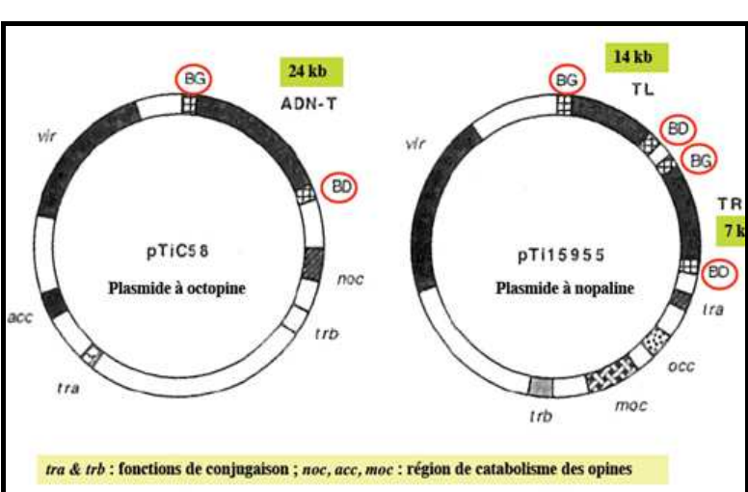

**Figure :** Organisation des plasmides pTiC58 à octopine et à nopaline

d’*Agrobacterium tumefaciens* (Franche, 2013).

**a. ADN-T**

L'ADN-T est délimité par deux séquences répétées, bordure droite RB (pour *right border*) et bordure gauche LB (pour *left border*), constituées par des séquences de 25 nucléotides. Ces séquences servent de sites de reconnaissance pour une endonucléase spécifique qui n'hydrolyse qu'un des deux brins d'ADN. Puis un processus d'excisionréparation aboutit à l'expulsion d'un fragment ADN simple brin pris en charge par des protéines SSB (*single strand binding*) tandis que le plasmide Ti est remis sous forme circulaire double brin.C'est la région comprise entre les deux bordures qui est transférée. Elle contient les gènes qui confèrent à la plante des propriétés tumorales, c'est-à-dire qu'ils entraînent la prolifération continue et incontrôlée des cellules végétales (la tumorisation) par production d'hormones de croissance (auxine et cytokinine). Des gènes entraînant la biosynthèse de composés azotés particuliers appelés : opines sont également présents sur l'ADN-T.

**Les oncogènes**

Par définition, un oncogène est capable par lui-même de causer une transformation néoplasique et de donner l’apparence du phénotype tumoral à la cellule qui le renferme. Chez *A. tumefaciens*, le terme oncogène semble approprié pour les gènes du T-DNA tels que iaaM et iaaH (du locus tms) codant pour les enzymes impliqués dans une nouvelle voie de biosynthèse de l’AIA (acide indole-3-acétique), auxine majeure endogène des plante, ipt (du locus tmr) code une isopentenyl transférase qui catalyse la synthèse de la cytokynine isopentenyladenosine 5’MP à partir de l’isopentyl-pyrophosphate et 5’AMP **(Figure 19)**.

**Les opines**

Les opines (nopaline ou octopine) sont des protéines spécifiques des bactéries qui ne sont pas habituellement présentes dans les tissus sains. Relâchées dans le milieu, les opines favorisent la multiplication des souches pathogènes et détournent une partie de l'activité photosynthétique de la plante au profit des bactéries. Ces derniers servent de source de carbone, d’azote et d'énergie pour les bactéries .

**b. Région de virulence**

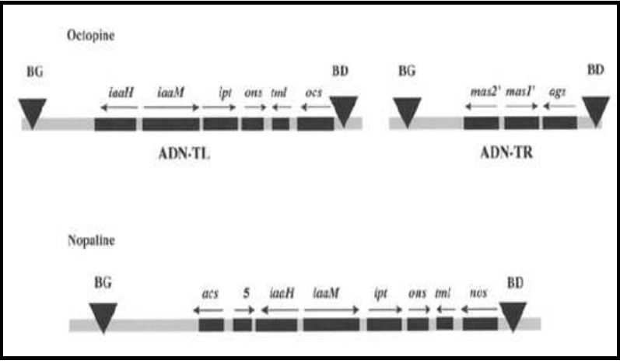Sur le plasmide, en dehors de l'ADN-T, on trouve une région de virulence d’environ 30- 40 kb, qui n'entraîne pas directement la formation de la maladie, mais est indispensable au transfert et à l'intégration de l'ADN-T. Cette région comprenant des gènes *vir* organisés en opérons est située proche de la frontière gauche de l’ADN-T. Elle est composée d’au moins 6 opérons essentiels au transfert de l’ADN-T (virA, B, C, D, E, G), et de 11 opérons non essentiels (virF, H). présente les principaux gènes vir du plasmide Ti à octopine et à nopaline.

**Figure 19 :** Localisation des oncogènes et des gènes de biosynthèse d’opine dans larégion T d’un plasmide à octopine et d’un plasmide à nopaline (Franche, 2013).

Suite aux recherches menées sur *Agrobacterium* les techniques de modification d'ADN sont comme suite

**1. Transfert dans les protoplastes en utilisation du PEG**

Première méthode historique (1982) qui consiste à utiliser le polyéthyléneglycol (PEG), un polymère qui déstabilise de façon réversible les membranes plasmiques, permettant ainsi le transfert de l’ADN au travers de la membrane. Cette méthode a permis l’obtention de maïs résistant à un herbicide, le glufosinate. Elle est également utilisée pour la betterave.